# **Elaborazione-Iterazione 1**

### **Introduzione**

Dopo aver terminato la fase di Ideazione, si potrà iniziare la fase di Elaborazione. Inizierà così una serie di iterazioni che aiuteranno alla definizione finale del progetto

Lo scopo delle iterazioni sarà infatti quello di programmare e verificare l’architettura software principale, scoprire e stabilizzare la maggior parte dei requisiti e attenuare o eliminare i rischi maggiori.

Nella prima iterazione sono stati analizzati i seguenti requisiti:

* Implementazione dello scenario principale di successo del caso d’uso *UC1: Inserimento nuovo torneo.*
* Implementazione di un caso d’uso di *SportPlanner* necessario per gestire le esigenze di inizializzazione per questa iterazione.

### **Caso d’uso UC1: Inserimento nuovo torneo**

Di seguito viene riportato nel dettaglio il caso d’uso *UC1: Inserimento nuovo Evento*, che è stato sottoposto a *revisione*. In particolare, sono state aggiornate le *Estensioni*, trovandone altre due, riportate di seguito:

* Una in merito alla possibilità che l’Amministratore inserisca una data di inizio o una data di fine del torneo che si riferisca ad una data precedente a quella corrente.
* La seconda riguarda invece la possibilità che l’Amministratore inserisca un identificativo riferito ad un campo che non è presente nel sistema

|  |  |
| --- | --- |
| Nome del caso d’uso | UC1: Inserimento nuovo torneo |
| Portata | Applicazione SportPlanner |
| Livello | Obiettivo utente |
| Attore primario | Amministratore |
| Parti interessate e interessi | **Amministratore 🡪** vuole inserire un nuovo torneo specificando le varie informazioni che saranno utili al Cliente |
| Pre-condizioni | I campi associati al torneo devono essere disponibili nei giorni e nelle fasce orarie specificate dal torneo |
| Garanzia di successo | Le informazioni relative al torneo sono inserite con successo nel Sistema. |
| Scenario principale di successo | 1. L’Amministratore vuole inserire un nuovo torneo nel Sistema; 2. L’Amministratore sceglie l’attività “Inserisci nuovo torneo”; 3. L’Amministratore inserisce, il numero di squadre che parteciperanno, le date di inizio e fine e la quota d’iscrizione al torneo. Al termine dell’operazione il Sistema ritorna un codice univoco; 4. L’Amministratore inserisce gli identificativi dei campi che occuperà col torneo e le relative fasce orarie; 5. L’Amministratore indica di aver concluso l’operazione; |
| Estensioni | **\*a**. In un qualsiasi momento il Sistema fallisce e ha un arresto improvviso:   1. L’Addetto riavvia il software e ripristina lo stato precedente del Sistema; 2. Il Sistema ripristina lo stato;   **3a**. L’Amministratore inserisce una data di inizio e/o di fine non valida, poiché riferita al passato.   1. Il Sistema genera un messaggio di errore; 2. L’Amministratore ripete il passaggio 3 inserendo una data diversa.   **4a**. L’Amministratore inserisce l’identificativo di un campo che non è presente nel sistema.   1. Il Sistema genera un messaggio di errore; 2. L’Amministratore ripete il passaggio 3 inserendo un codice diverso. |
| Requisiti speciali |  |
| Elenco delle varianti tecnologiche e dei dati |  |
| Frequenza di ripetizioni | Legata a scelte aziendali. |
| Varie |  |

### **Analisi Orientata agli Oggetti**

L’analisi orientata agli oggetti si basa sulla creazione di una descrizione del dominio da un punto di vista ad oggetti. Vengono quindi utilizzati diversi strumenti per fornire tale descrizione: Modello di Dominio, SSD (Sequence System Diagram) e Contratti delle operazioni.

* + 1. **Modello di Dominio**

La prima cosa da fare è la definizione del Modello di Dominio, un elaborato grafico in cui vengono identificati concetti, attributi e associazioni più importanti. Dall’analisi del primo caso d’uso, valutando lo scenario principale di successo, è stato possibile identificare le seguenti classi concettuali:

* **Amministratore**: rappresenta l’attore primario, che interagisce con il sistema per eseguire le operazioni;
* **SportPlanner**: rappresenta il sistema per la gestione dell’attività;
* **Torneo**: entità che rappresenta l’arco temporale in cui si potrà usufruire dei servizi dell’attività;
* **Campo**: rappresenta la l’ambientazione in cui si svolge un torneo;

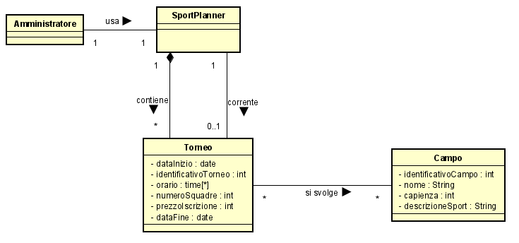 Tenendo conto di associazioni e attributi, si costruisce il seguente Modello di Dominio.

* + 1. **Diagramma di Sequenza di Sistema**

Procedendo con l’Analisi Orientata agli Oggetti, il secondo passo è la creazione del Diagramma di Sequenza di Sistema (SSD) per poter illustrare il corso degli eventi di I/O per lo scenario principale di successo del caso d’uso scelto (*UC1*).

Il diagramma sarà il seguente:

* + 1. 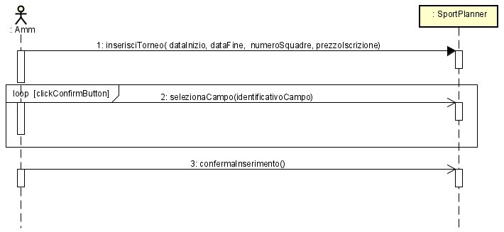 **Contratti delle operazioni**

Utilizzando i Contratti delle operazioni, verrà fatta una descrizione delle principali operazioni di sistema che si occupano della gestione degli eventi di sistema trovati e analizzati.

|  |  |
| --- | --- |
| CONTRATTO CO1 | inserisciTorneo |
| Operazione | inserisciTorneo (dataInizio, dataFine, numeroSquadre, prezzoIscrizione) |
| Riferimenti | Caso d’uso UC1: Inserimento nuovo torneo |
| Pre-condizioni | - |
| Post-condizioni | * è stata creata una nuova istanza trn di tipo Torneo; * gli attributi di trn sono stati inizializzati; * trn è stato associato a SportPlanner tramite l’associazione *corrente* |

|  |  |
| --- | --- |
| CONTRATTO CO2 | selezionaCampo |
| Operazione | selezionaCampo (identificativoCampo) |
| Riferimenti | Caso d’uso UC1: Inserimento nuovo torneo |
| Pre-condizioni | Sta avvenendo l’inserimento del Torneo trn |
| Post-condizioni | * trn è stato associato a Campo tramite l’associazione *si svolge* |

|  |  |
| --- | --- |
| CONTRATTO CO3 | confermaInserimento |
| Operazione | confermaInserimento () |
| Riferimenti | Caso d’uso UC1: Inserimento nuovo torneo |
| Pre-condizioni | Sta avvenendo l’inserimento del Torneo trn |
| Post-condizioni | * trn è stato associato a *SportPlanner* tramite l’associazione *contiene* |

### **Progettazione Orientata agli Oggetti**

Si prosegue adesso con la progettazione orientata agli oggetti, in cui viene posto l’obiettivo di definire gli oggetti software, le loro responsabilità e come essi collaborano per soddisfare i requisiti individuati nei passi precedenti.

L’elaborato principale di questa fase che è stato preso in considerazione è il Modello di Progetto, ovvero l’insieme dei diagrammi che descrivono la progettazione logica in maniera *dinamica* attraverso i Diagrammi di Interazione e in maniera *statica* attraverso il Diagramma delle Classi.

Di seguito troviamo i diagrammi più significativi relativi al caso d’uso UC1.

* + 1. **Diagramma di Sequenza**
* 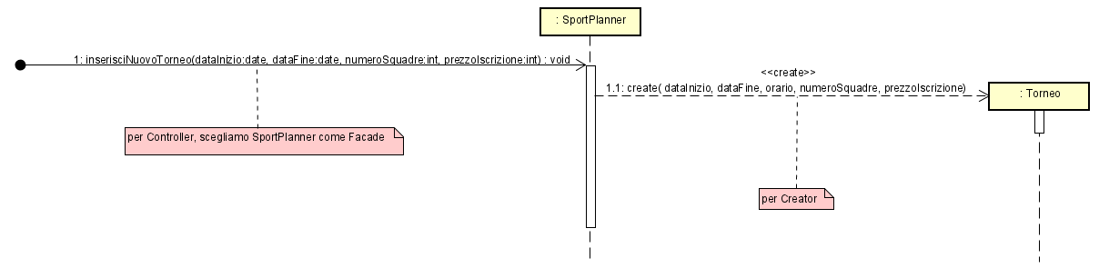**Inserimento nuovo Torneo:**
* 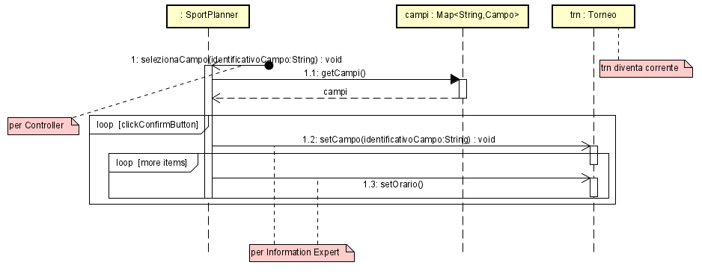**Seleziona campo:**
* 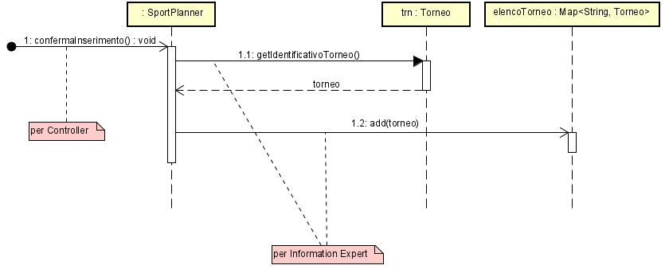 **Conferma Inserimento:** 
  + 1. 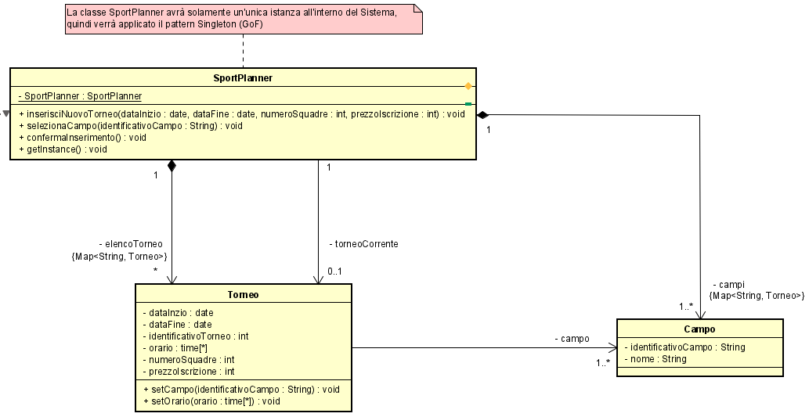 **Diagramma delle classi**
    2. 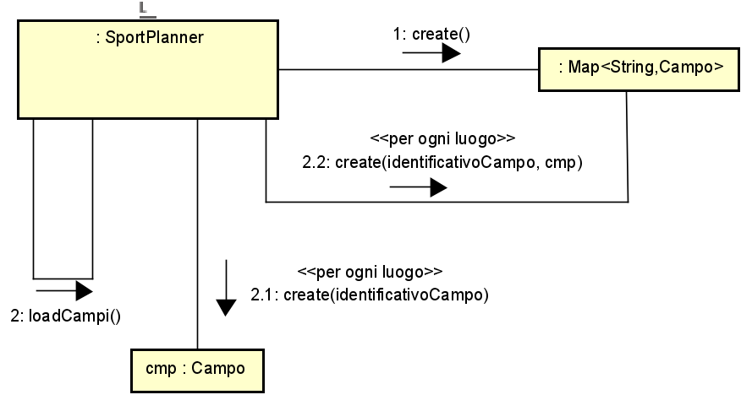**Caso d’uso d’avviamento**

### **Implementazione**

SI arriva alla fase dell’implementazione, in cui si traduce in codice tutto quello che è stato affrontato finora, ossia i modelli e i diagrammi, con le relative relazioni.

Durante la fase di implementazione sono state fatte le seguenti scelte:

* Si è scelto di non utilizzare un database per memorizzare i dati in maniera persistente, ma piuttosto di mantenerli in memoria principale. Sarà quindi necessario in fase di avviamento caricare i dati in memoria.
* È stata implementata una semplice interfaccia grafica tramite Java Swing.
* Per questa prima iterazione non sono stati implementati controlli per validare gli input.

### **Testing**

I test sono stati eseguiti sulla classe SportPlanner.

* *inserisciNuovoTorneo*
  + Il torneo che si sta inserendo diventa corrente per SportPlanner.
* *selezionaCampo*
  + Si settano i campi per il torneo che si sta inserendo.
* *confermaInserimento*
  + Un torneo corrente per SportPlanner viene correttamente aggiunto all’elenco di tornei di SportPlanner